bodyLIFE Innovatie Award 2019

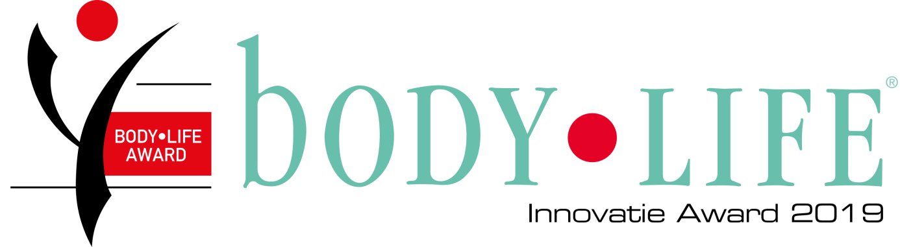

Inschrijfformulier bodyLIFE Innovatie Award 2019
Toelichting bodyLIFE Innovatie Award:
bodyLIFE is al 30 jaar (sinds1988) het toonaangevende vakblad voor de fitnessbranche in Europa met, naast Nederland en Vlaanderen, ook uitgaven in Duitsland, Engeland, Oostenrijk, Polen, Spanje en Zwitserland.

Als vakblad heeft bodyLIFE zich ten doel gesteld om fitnessondernemers zo goed mogelijk te informeren over actuele trends en ontwikkelingen in de branche, op basis waarvan zij hun beleid kunnen bepalen. Binnen bodyLIFE besteden we als vanzelfsprekend dan ook veel aandacht aan nieuwe producten en concepten die zowel wereldwijd, maar met name de Nederlandse en Vlaamse markt betreden. Door ondernemers tijdig op de hoogte te brengen van product ontwikkelingen, kunnen zij op basis van deze informatie investeringsbeslissingen maken en zich onderscheiden in de markt.

Om het belang welke wij hechten aan vernieuwing in de branche en om veelbelovende nieuwe initiatieven een steuntje in de rug te geven zijn wij gestart met de bodyLIFE Innovatie Award.

In 2015 beleefde de bodyLIFE Innovatie Award haar primeur in Nederland. Dit jaar organiseren we de verkiezing al weer voor de vijfde keer, een jubileum!
De bodyLIFE Innovatie Award wordt uitgereikt voor het beste nieuwe product of concept in de fitnessbranche welke in het afgelopen jaar is geïntroduceerd in de Benelux.

Eerdere winnaars van de bodyLIFE Innovatie Award zijn:
- Gymeyes - Winnaar 2018
- Tribe Team Training - Winnaar 2017
- FunXtion Interactive - Winnaar 2016
- Pixformance - Winnaar 2015

Proces deelname bodyLIFE Innovatie Award
De bodyLIFE Innovatie Award bestaat uit twee ronden, te weten een publieksronde en een vakjuryronde. In de publieksronde kan het publiek door middel van online voting haar stem uitbrengen op de genomineerden via de website www.bodylifeinnovatieaward.nl

De tien genomineerden die de meeste stemmen van het publiek ontvangen gaan door naar ronde 2; de vakjuryronde. In deze ronde mag elke genomineerde zijn product of concept pitchen voor een vijfkoppige vakjury. De valkjury bepaalt op basis van alle presentaties door de genomineerden de winnaar van de bodyLIFE Innovatie Award 2019.
Nieuw dit jaar is dat de pitches zullen plaatsvinden op een podium van de beursvloer tijdens Fitfair op vrijdag 22 november, en daarmee ook voor het publiek toegankelijk zijn.

Hoe kan ik deelnemen?
- Graag verzoeken we u de vragen op de volgende pagina zo volledig mogelijk in te vullen om uw deelname aan de bodyLIFE Innovatie Award 2019 definitief te maken
- Wij hanteren het criterium dat het product of concept van nominatie na 1 januari 2018 beschikbaar is gekomen voor de Benelux markt voor deelname aan deze editie van de bodyLIFE Innovatie Award.
- De kosten voor inschrijving bedragen € 99,-.
Hierbij inbegrepen zijn twee kaarten (t.w.v. € 49,- per stuk) voor de Award uitreiking op vrijdag 22 november in de Jaarbeurs Utrecht. De uitreiking van de bodyLIFE Innovatie Award maakt onderdeel uit van de Dutch Fitness Awards - voor beste fitnessclub van Nederland en beste Personal Trainer van Nederland welke zal plaatsvinden op de 1ste dag (vrijdag) van de Fitfair. Voor meer informatie over de Dutch Fitness Awards klik hier.

Belangrijke data bodyLIFE Innovatie Award 2019:
- Inschrijven voor deelname aan de bodyLIFE Innovatie Award kan tot en met 27 september 2019
- Van 1 t/m 25 oktober kan het publiek online haar stem uitbrengen op de genomineerden via de website www.bodylifeinnovatieaward.nl
- De tien genomineerden met de meeste stemmen van het publiek gaan door naar ronde 2; de vakjuryronde. Deze vindt plaats op vrijdagochtend 22 november op de Fitfair in de Jaarbeurs Utrecht
- De bekendmaking van de winnaar van de bodyLIFE Innovatie Award 2019 vind plaats op vrijdagmiddag 22 november op Fitfair in Jaarbeurs Utrecht en maakt onderdeel uit van de Dutch Fitness Awards voor beste Fitnessclub van het Jaar en Beste Personal Trainer van het jaar.

Mocht u naar aanleiding van bovenstaande informatie vragen of opmerkingen hebben neem dan contact op met Jordey de Joode op T 024 – 373 2585 of jordey@vanmunstermedia.nl

Graag verzoeken wij u het ingevulde inschrijfformulier vóór 27 september retour te sturen naar jordey@vanmunstermedia.nl

Uw gegevens
Bedrijfsnaam
Contactpersoon
Adres
Postcode + plaats
Telefoonnummer
Email
Website

Vraag 1: Welk product/concept wilt u nomineren:

Vraag 2: Geef een beknopte beschrijving van het product/concept.

Vraag 3: Wat is de innovatie binnen het product/concept? M.a.w. Wat is het vernieuwende aspect binnen het product/concept

Vraag 4: Welke aantoonbare vooruitgang wordt er geboekt met de introductie van dit product/concept?

Vraag 5: In welke behoefte voorziet het product/concept voor de club en/of leden?

Vraag 6: Wanneer is het product beschikbaar gekomen voor de Benelux markt (alleen producten die na 1 januari 2018 zijn geïntroduceerd kunnen worden genomineerd) en wat is de investering die gedaan moet worden door de club?

Graag verzoeken wij u het ingevulde inschrijfformulier vóór 27 september retour te sturen naar jordey@vanmunstermedia.nl

